自定义标签的开发与应用步骤
- 编写完成标签功能的Java类（标签处理器）
实现SimpleTag接口，并且一一实现其中方法

- 编写标签库描述文件（tld），在tld文件中对自定义标签进行描述
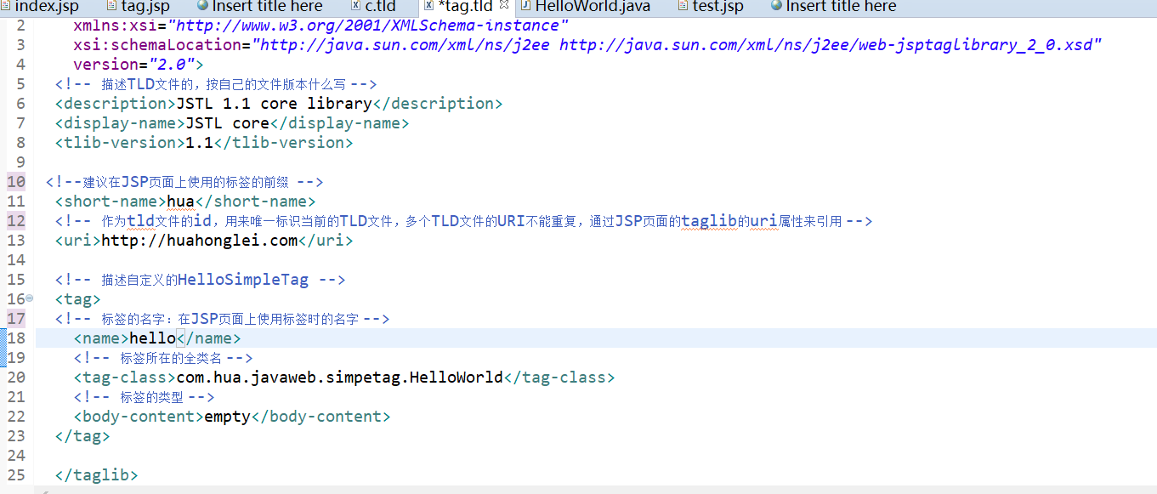

- 在JSP页面中导入和使用自定义标签



标签的形式

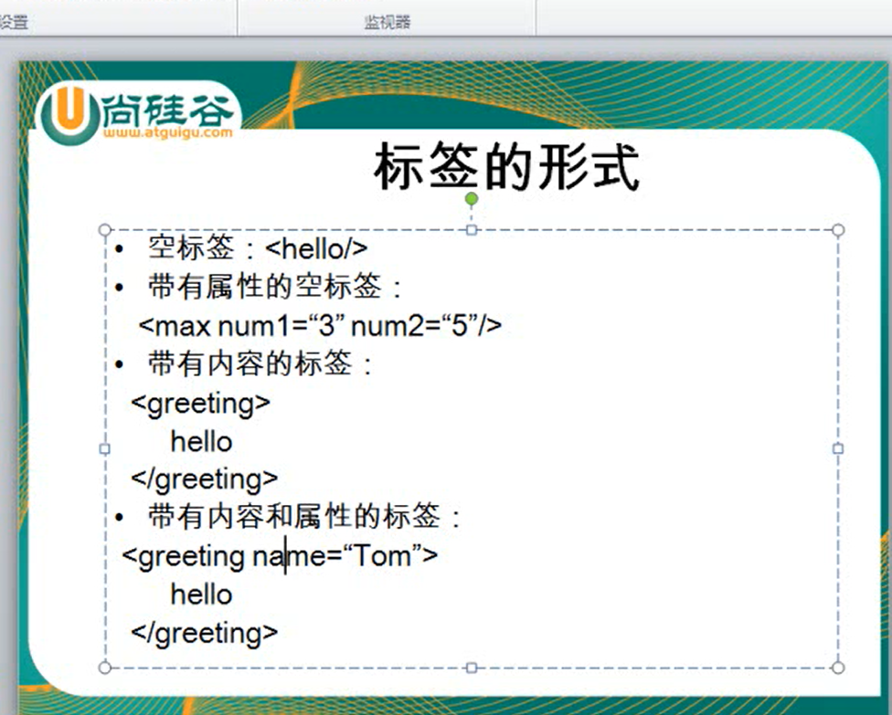

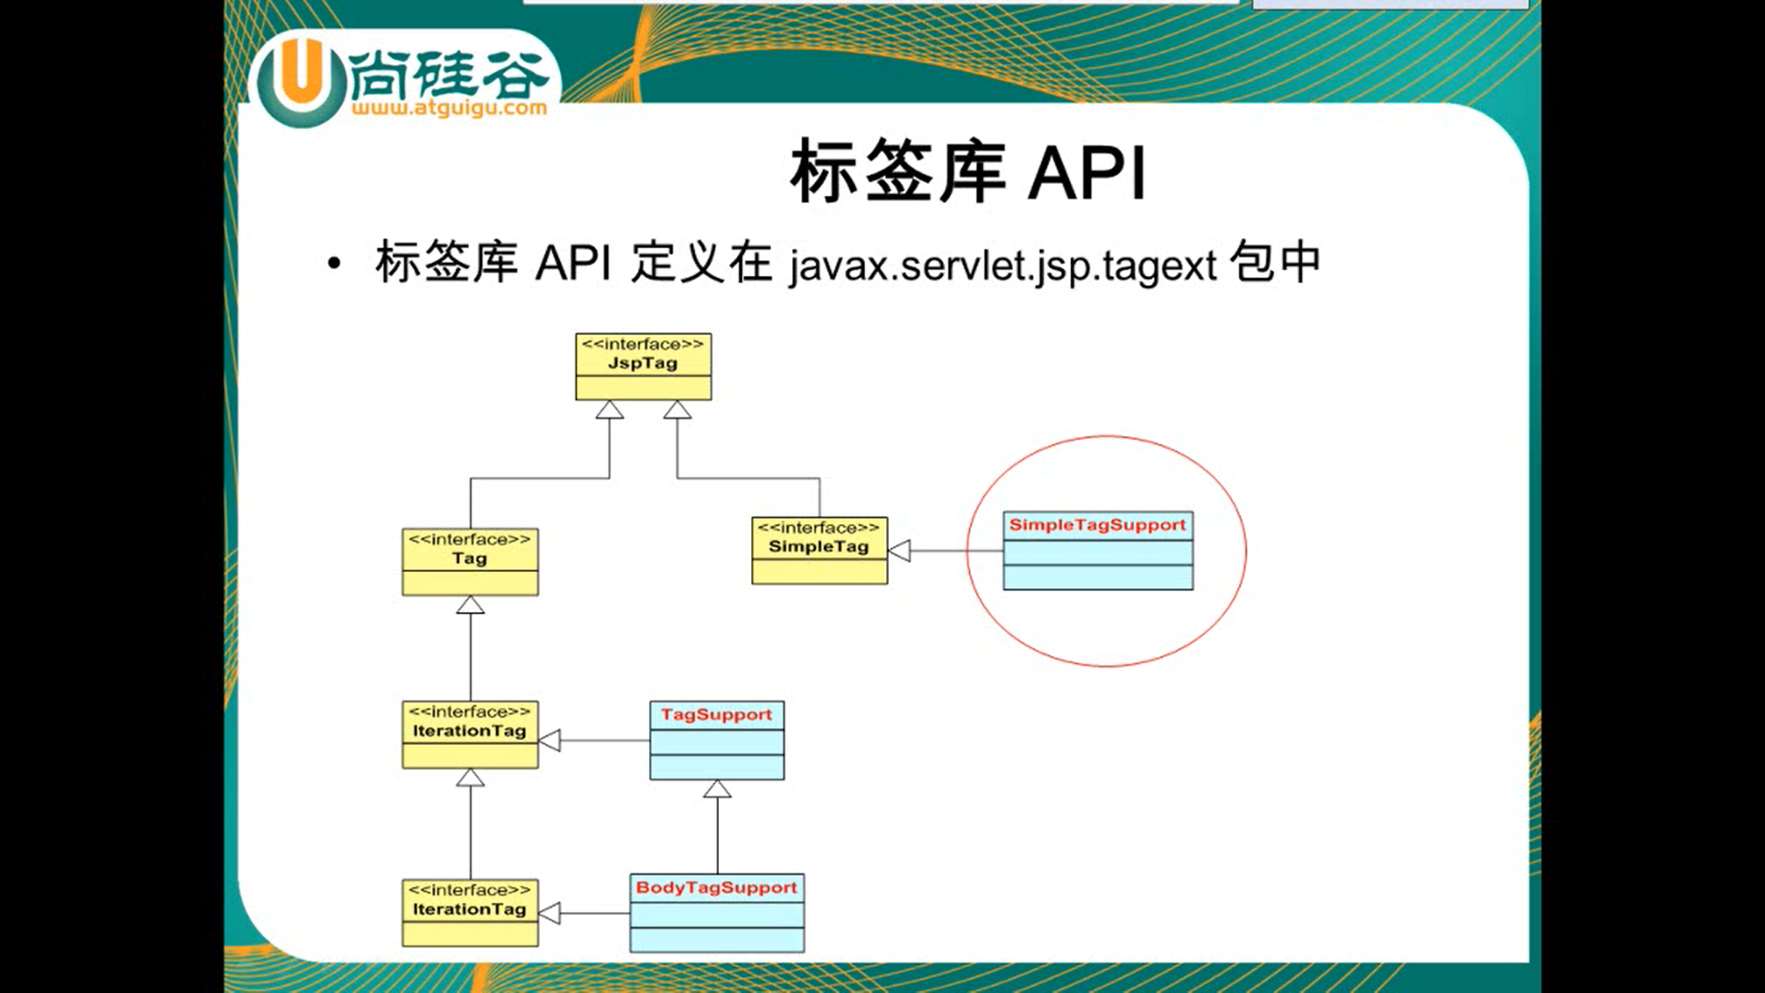

实现SimpleTag接口要实现以下一些方法
